Arnsberg - BBZ
Külföldi szakmai gyakorlat
2014. január 13- február 2.
Munkanapló
Késztítette: Varga Judit

1. nap (hétfő)
Arnsbergi utunk első napja igen gyorsan eltelt, mivel jórészt csak utaztunk. Reggel hét órakor találkoztunk az iskolánál, majd 7.15-kor már indultunk is a Liszt Ferenc repülőtérre. A hosszas becsekkolás és várakozás után 11:20-kor végre felszállt a gépünk. Arnsbergbe a délutáni órákban érkeztünk meg, Dortmundból a repülőtérről kisbuszokkal vittek el minket a kollégiumba, ahol rövid köszöntőbeszéd és a házirend ismertetése után elfoglalhattuk a szobáinkat, majd megvacsoráztunk.

2. nap (kedd)
A reggelink reggel hétkor volt, ezután az internátus egyik vezetője tartott nekünk elődást az intézmény működéséről, az itt tanulható szakmákról, majd körbevezetett a tanműhelyekben.
Az utolsó állomásunk a saját tanműhelyünk volt. Teljesen lenyűgözött minket, hogy milyen jól felszerelt helyen dolgozhatunk az elkövetkezendő három hétben. Gyakorlatilag minden, ami a fodrászathoz szükséges, az adott ezen a helyen a fejmosótól kezdve a babafejekig bezárólag. Az oktatónk Frau Rüschenbaum ismertette a munkavédelmi, biztonsági előírásokat. Ezeket már ismertük, de sok van közöttük, amiket otthon nem használunk, mert könnyen a precizitás kárára mehetnek, vagy egyszerűen nem tudunk rá időt szakítani. Ilyen például a kesztyű használata hajmosáshoz.
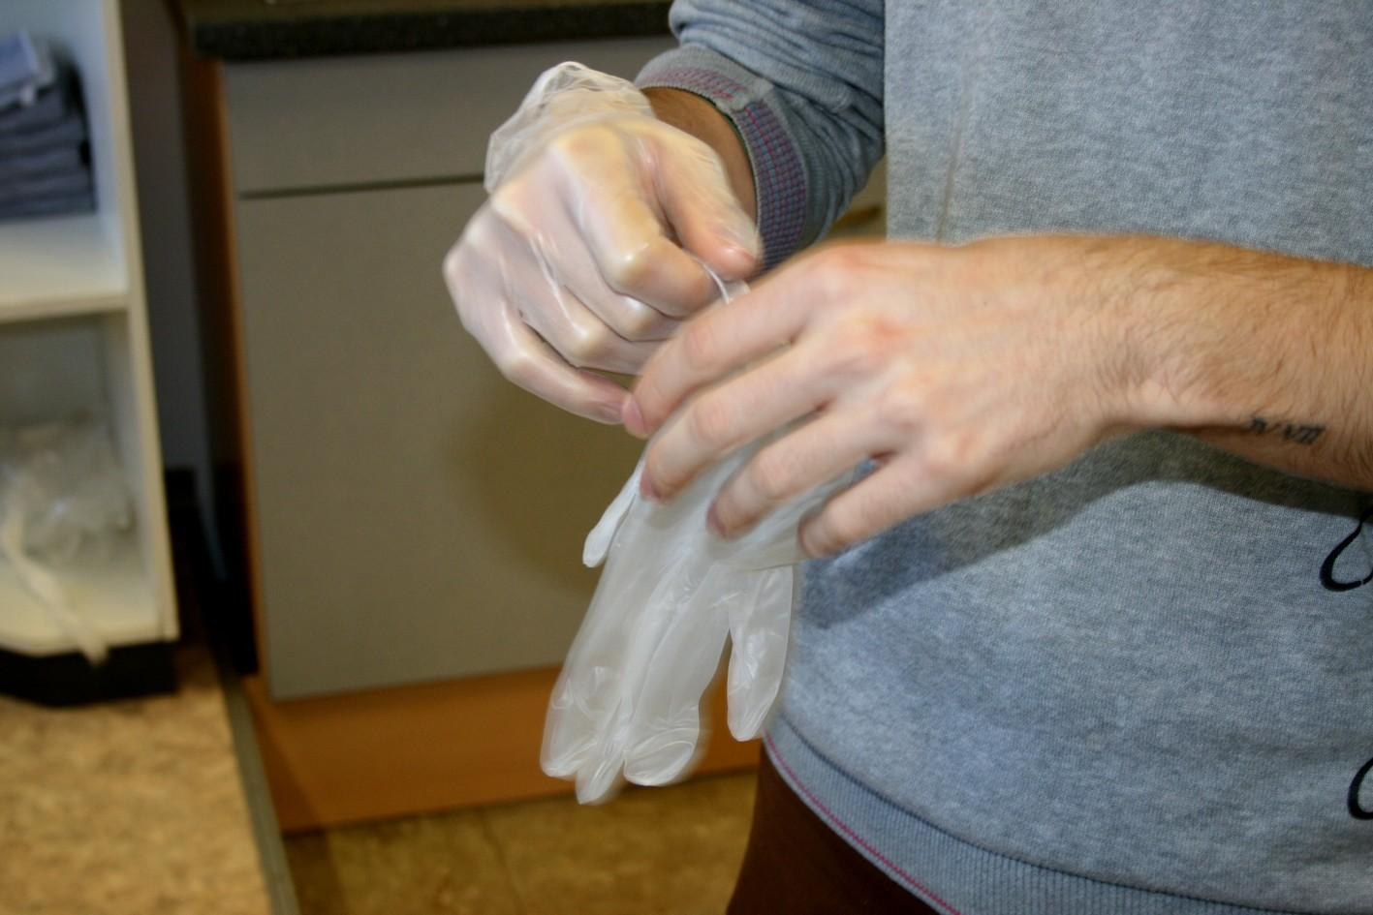
Jó magam képtelen vagyok benne rendesen hajat mosni, állandóan bemegy alá a víz, és így teljesen feleslegesé válik. Nem érzi benne az ember, hogy rendesen kimosta-e a hajsampont és a hajpakolást, amit megjegyzem, itt nem igen használnak. Frau Rüschenbaum bemutatta az egyik kozmetikus lányon, hogy ők hogyan mosnak hajat, mi pedig halkan, mosolyogva elkönyveltük magunkban, hogy ezt a technikát nem fogjuk átvenni, mert nálunk nincs ennyi idő egy vendégre. Ezek után a saját módszerünkkel moshattuk és száríthattuk be a kozmetikus lányok haját egyenesre, majd a kollégiumba visszatérve még göndörre besütöttem hajvasalóval az én modellem haját.
Különbségek a magyar és német hajmosásnál:
Magyar:
1. Beültetjük a vendéget a fejmosóba, a nyakába törülközőt terítünk a ruhája védelme érdekében, majd beállítjuk a fejmosót a megfelelő magasságra és hátradöntjük.
2. A haj benedvesítése után higítatlan samponnal kétszer erőteljes, gyors mozdulatokkal átmossuk a vendég teljes hajas fejbőrét, tarkóját.
3. Hajpakolást, balzsamot teszünk a hajra, majd amíg az ápoló hat, megmasszírozzuk (amennyiben kéri). Ezek után kifésüljük a pakolással, majd alaposan kiöblítjük.
4. Alapos öblítés után új törülközőt veszünk le a polcról és alaposan felitatjuk a vizet, majd beültetjük a vendéget a fodrász székbe.
5. A fodrász székben attól függően, hogy vágásra vagy csak szárításra érkezett a vendég, beterítjük, és ismét kifésüljük a hajat.
Német:
1. A vendéget a fodrász székben beterítjük nyakpapírt is használva. A fejmosóhoz vezetve egy törülközőt terítünk a nyakába, majd a fejmosót beállítva elkezdjük a haj benedvesítését.
2. Egy kis kupában sampont higítunk, és azzal gyengéd, masszírozó mozdulatokkal átmossuk a vendég haját. Ha szükséges, kétszer mosunk.
3. Alapos öblítést követően a nyakából kivett törülközővel áttörüljük a hajat, majd visszaültetjük a fodrászszékbe.
4. A fodrászszékben hajbanmaradó készítményekkel kezeljük a vendég haját, majd kifésüljük.
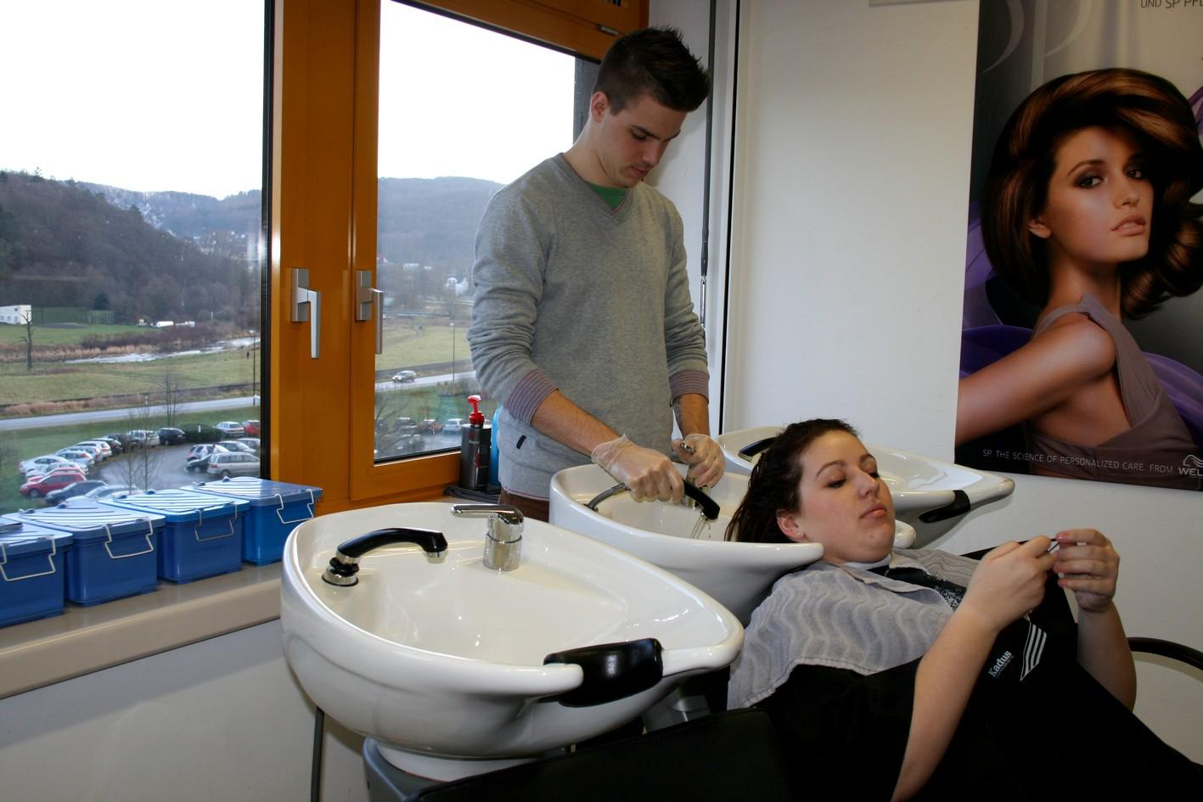
Úgy gondolom, hogy sok tekintetben a magyar hajmosás hasznosabb. Az első észrevételem, hogy szakismeret óráinkon azt tanultuk, hogy a sampon hatásmechanizmusa a képződő habon alapszik. A hab lipofil, így magába vonzza a fejbőrt és a hajat borító zsírt, amit így a vizes öblítéssel lemosunk. Ez a hab azonban a német, masszírozó mozdulatokkal szinte abszolút nem képződött. A modellünk igen megszenvedett a fodrász székben, mire kifésülték a haját. Mi a hosszú hajat mindig felemeljük, és alulról, a tarkó irányából kezdjük el kifésülni vékony leválasztásokkal, ezzel szemben az oktatónk csak úgy nekiesett az egész hajnak, fájdalmat okozva a modellnek. Ez nálunk a hajbalzsamnak, hajpakolásnak és a még vizesen történő kifésülésnek köszönhetően elkerülhető.

3. nap (szerda)
A gyakorlati képzésünk reggel nyolckor kezdőtött. Először a haj- és fejbőrdiagnózis elméletét vettük át. Az iskola felkészültségét mutatja az is, hogy már az első napon előre elkészített kis kézikönyv várt mindannyiunkat az asztalán benne azzal a tananyaggal, amit venni fogunk, így a mappában haj- és fejbőrdiagnózis lap is várt minket. A feladatunk az volt, hogy miután egymást diagnosztizáltuk, és észrevételeinket feljegyeztük a diagnózislapra, mossuk is meg egymás haját és loknisra szárítsuk be. A diagnózis egyik legnagyobb meglepetése a hajvastagságmérő kis műszer volt, amiről ugyan olvastunk és tanultunk, még soha nem láttunk ilyet. A loknis hajszárításnál a saját módszerünkkel dolgozhattunk, Frau Rüschenbaum azonban bemutatta a saját technikáját is, amit jómagam sokkal jobbnak találtam, így a hajszárítást az ő módszerével fejeztem be. Tanulótársaimtól is gyűjtöttem sok hasznos információt, például kiderült, hogy túl kevés ideig melegítem a hajat, ezért kevésbé tartós frizura lesz a vége. Ebéd után a babafejek berakásával folytattuk a munkát. Otthon ez vizsgaanyag, azonban teljesen másképp, mint ahogy itt kellett csinálnunk. Mindenki kapott egy-egy babafejet, és az egész babafejen hajcsavarókat kellett elhelyeznünk meghatározott irányban és méretben. Amikor ezzel készen voltunk, már csak a gyors pakolás és takarítás volt hátra, majd mehettünk vissza a kollégiumba.

4. nap (csütörtök)
Ezen a napon az Ionto Health & Beauty nevű céghez mehettünk bemutatóra. Ez a cég főként kozmetikusoknak szánt gépeket gyárt, amik közül többet be is mutattak két önként jelentkező diákon.
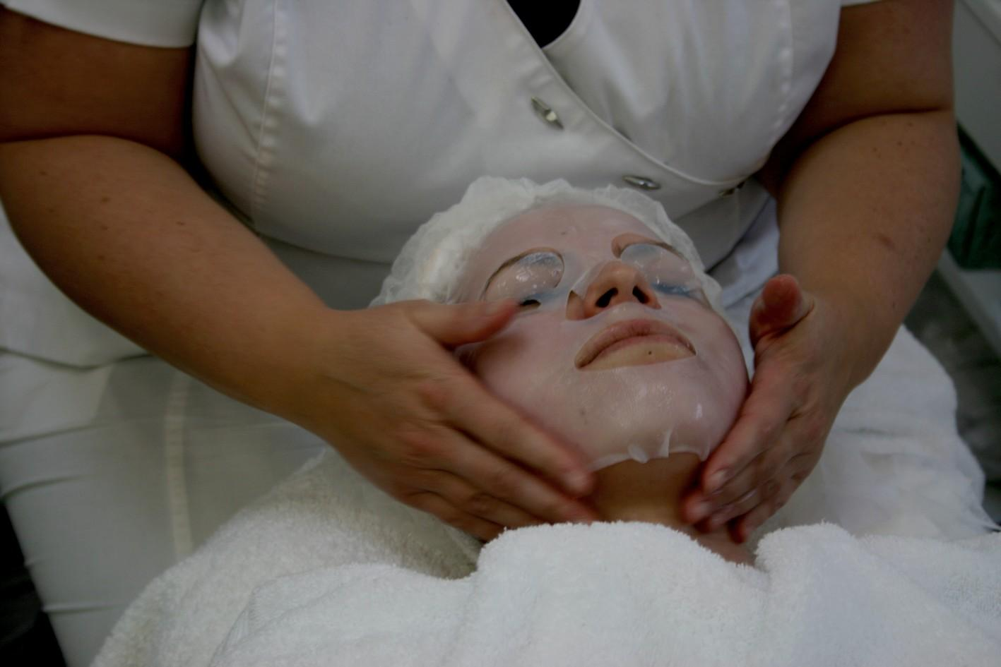
Tisztítást, ózonos arcbőr nyugtatást, mikrodermaabraziót (arcbőr csiszolást) és ultrahangos kezelést nézhettünk végig. Nagyon hasznos bemutató volt, bár a végére nagyon elfáradtunk. Az egész napunk ezzel ment el, mivel a céghez hosszasan buszoztunk. Mire hazaértünk, szinte már mehettünk is vacsorázni.
5. nap (péntek)
A mai napon a szerdai berakásunkat kellett kifésülnünk. Frau Rüschenbaum addig csináltatta velünk, amíg el nem tüntettük az összes felválasztás nyomát. Úgy gondolom, hogy maga a forma és a berakás felejthető volt, odahaza sokkal komolyabb formákat kell kihoznunk a vizsgáinkon. Viszont nagyra értékeltem, hogy itt nem csak 25 perc állt rendelkezésre, és az összes finish terméket szabadon használhatjuk, nem számít, mennyire drágák. A délután folyamán egy másik berakást is meg kellett csinálnunk. Itt már nem mutatta meg nekünk, hogyan rakjuk be a csavarókat, csak egy képet mutatott a kész frizuráról, és a többit nekünk kellett kitalálni. A tarkóhajon gyűrűznünk is kellett, amit szintén egészen másképp csavarnak, mint Magyarországon.

6.nap (szombat)
Az első hétvégi napunkon Kölnbe utaztunk, ahol megnéztük a dómot és a csoport egyik fele Laki Rita tanárnővel a Csokoládémúzeumba ment, a másik fele pedig már hamarabb belevetette magát a szabadfoglalkozásba. Este már nagyon kifáradva érkeztünk meg a kollégiumba.

7. nap (vasárnap)
A mai napon Arnsberg városába látogattunk el, majd korán lefeküdtünk aludni, hogy kipihentek legyünk a holnapi gyakorlaton.

8. nap (hétfő)
A mai napon használtuk a először a múlt héten kapott skalpokat. Ezeket külön hajfestés gyakorlásához tervezték, a babafejek úgy készültek, hogy a skalpjuk cserélhető legyen, és így csak abból kell újat venni. A skalpjaink négy részre voltak felosztva: egy extra világos szőke, egy szőke, egy középbarna és egy sűrűn ősz, sötétbarna hajrészre. Először a középbarna hajat kellett hidrogén-peroxiddal kiszőkítenünk. Rengeteg anyagot elhasználhattunk rá, itt aztán tényleg nem spórolnak semmivel. A keverék is sokkal sűrűbb volt, mint otthon, nehezen kenhető, azonban hatékony. Miután kiszőkítettük a hajhosszt és -végeket, meg kellett szárítanunk és három részre osztani. Mindhármat más-más módszerrel próbáltuk visszafesteni barnára. A legalsó felválasztásnál visszapigmentáltuk a hajat, vagyis a festéket először csak vízzel keverve vittük fel, majd fél órás hatóidő után, kimosás nélkül, a megfelelő mennyiségű és erősségű oxidálószert is. Az oxidáló szer felvitele után a hajat folyamatosan a kezünkkel kell melegíteni és dörzsölgetni, emulgálni. A haj középső részénél egy hamvas barna árnyalatot használtunk, legfelül pedig egy natúr barnát. Az eredmények már a kimosás után, vizes hajon is jól látszódtak: a visszpigmentálással a haj egésze természetes, egyenletes színű lett, azonban a hamvas barnától kifejezeten zöld, a natúr színnél pedig a szőkített hajhosszt sokkal kevésbé intenzíven fogta meg, mint a nem festett hajtövet, így az nagyon elütött tőle. Nagyon tetszett, hogy ilyen módszerrel tökéletesen szemléltették velünk, hogy a legideálisabb a szőkített hajból újra természetes színt kihozni.

9. nap (kedd)
A délelőtt folyamán három hajvágást végeztünk el a skalp hátsó részén. Először V alakban kellett levágnunk, amit itt ‘konkáv’ formának hívnak, majd előre hosszabbodóra (konvex) végül pedig a kompakt forma következett, mindebben a nehezítés: nem húzhattuk ki a kezünkkel a hajat, csak fésűt és ollót használhattunk. Ezzel a módszerrel a vágás kevésbé pontos (otthon a vizsgán nem fogadnák el), azonban megszárítva sokkal természetesebb és egyenletesebb lesz a forma, mert így a haj a természetes esésében, hullámaival együtt lesz levágva. Ha az ujjunkkal kihúzzuk, akkor a hullámokat is kiegyenesítjük, és amikor a frizura nincs tökéletesen beszárítva, feltűnő eltérések lehetnek. Délután egy növényi hajfestéket próbáltunk ki a skalp középszőke részén, amit oxidálószerek nélkül lehet alkalmazni, és főként az olyan embereknek hasznos, akik allergiásak a hidrogén-peroxidra vagy az oxi bármely másik összetevőjére. A festék nem kopik ki, csak lenő, és később átfesteni, szőkíteni sem lehet, így csak olyannak ajánlott, aki maximálisan biztos benne, hogy az elkövetkezendő években is ezt a hajszínt szeretné a magáénak tudni. A festék extrém módon fogott, ezért mindent régi törülközőkkel és papírtörlőkkel borítottunk be, ha esetleg lecsöppenne a festék. A felvitel módja is érdekes volt: a leválasztott hajat középen választottuk szét, és tincsenként kentük le. A festékkel borított tincseket csigaalakba rendeztük, majd amint a festéssel kész voltunk, fóliával borítottuk be, hogy nehogy kiszáradjon. Az egy órás hatóidő leteltével kimoshattuk, és nagyon érdekes színeket kaptunk. A palettát mutatva oktatónk elmagyarázta, hogy minden festéknek megvan a maga “alapszíne”, vagyis nem mindegy, hogy milyen világos alapra visszük fel. Így lehetett, hogy a szőke alapra felvitt elvileg padlizsán színű árnyalat sokkal inkább lila lett, mint intenzív padlizsán, amilyen egy világos- vagy középbarnán lett volna.

10. nap (szerda)
Délelőtt az ősz haj festése következett. Ez az én hozzáfűzött reményeimet nem igazán váltotta be, számomra nem volt olyan szembetűnő a különbség, mint arra számítottam. Az ősz hajas részt is három részre kellett felosztanunk, mint korábban a szőkített hajat. Legalul előpigmentáltuk a hajat, vagyis színező festéket vittünk fel vízzel és színezőhöz készült gyenge oxival keverve, a középső hajrészt dupla nullás, azaz intenzív natúr árnyalatú festékkel fedtük, legfelül pedig csak egy alapszínt használtunk. Megszárítva számomra nem sok különbség látszott, én mindenhol ugyanannyi őszhajszálat láttam.
Délután az egész skalpon előre hosszabbodó átmenetes bob frizurát kellett vágnunk. Sajnos vagy nem sajnos az én babafejem jobb oldalán mutatta be oktatónk, hogyan kell elkészíteni, így nekem a másik felén kellett elkészítenem, míg a többiek az egészet levághatták. Előny volt a dologban, hogy így volt mihez mérnem a haj többi részét, megvoltak a vezető passzéim, és ha elbizonytalanodtam, csak a már kész részbe kellett nyúlnom, hogy rájöjjek, milyen szögű kiemeléssel hova kell húznom a hajat. Így aztán persze én lettem a leghamarabb kész, de még így is voltak benne apró hibák.

11. nap (csütörtök)
A mai nap délelőttje melírozással indult. Valahogy mindenki egész nap nyomott hangulatban volt és fáradt, így lehetett, hogy miután az oktatónk elhadarta, milyen melírokat és hogyan helyezzünk el a fennmaradt extra szőke hajon, mintha az instrukciókat kitörölték volna a fejünkből. Négy lapmelírt kellett elhelyezni egymás alatt, majd négy szőtt melírt, és valahogy ide be kellett volna még zsúfolni négy ‘V’ melírt is, aminek lényege, hogy a hajat nem a tőtől festjük, hanem apró ‘V’-ket formázva haladunk lefelé, és így a végeredmény sokkal természetesebb lesz, mintha egy csík jelölné a melír kezdetét. De az is lehet, hogy csak kettő szőtt melír kellett volna és kettő ‘V’... Ez még mindig nem tisztázott. Alul két passzét Color ID használatával festettünk be, aminek lényege, hogy a már festékkel lekent hajtincseket akár össze is fonhatjuk, hiába különböző színűek, nem fogják összefogni egymást. Végül nem derült ki, hogy mit rontottunk el azon kívül, hogy a ‘V’ melírokat kifelejtettük, ugyanis mindenkinek fura, kevert színűek lettek a Color ID-s melírja, mintha mégiscsak összefogták volna egymást…
Délután egyéni hajat vághattunk a skalpunkat, mivel befejeztük a velük való munkát, már nem kell őket többet használnunk.

12. nap (péntek)
Délelőtt a tegnap elkezdett egyéni hajvágásunkat fejezhettük be, majd délután egy kevésbé izgalmas munka, a dauercsavarás következett. Erről csak annyit, hogy ha otthon úgy csavarnánk a vizsgán, ahogy az itteni oktatónk mutatta, biztosak lehetnénk a bukásban. Ami nálunk hibának számít, az náluk természetes. Bár azt is hozzá kell tenni, hogy a mi oktatónk formacsavarást mutatott be, amivel tényleg szép és hordható frizurát lehet elkészíteni. Sebaj, az itt tanult formát csavaróval készített berakásokhoz tudnánk otthon használni. Végül elkezdtünk egy speciális, spirál alakú csavaróval dolgozni, de senkinek nem sikerült az elvárt módszerrel elkészülnie, ezért hétfőn is ezzel fogunk foglalkozni. Az elvárás az lett volna, hogy a kiemelt tincset alulról és felülről is egy-egy spicc papírral fogjuk össze és csavarjuk fel anélkül, hogy a papírt összehajtanánk.

13. nap (szombat)
Tanulmányi utunk ezúttal Dortmundba vezetett, amiről elég annyit mondani, hogy sajnos nem találtunk jól felszerelt fodrászkellékest a városban, és a DM, Rossmann üzletekben csak annyit sikerült megállapítanunk, hogy leginkább a szőke hajfesték a kelendő, mivel itt ebből a legnagyobb a kínálat.

14. nap (vasárnap)
A mai napon végre mindenki kipihenheti magát. Elbúcsúztattuk kísérőtanárunkat, Laki Rita tanárnőt, majd mindenki ment a maga dolgára, vagy kellemes délutáni foglalkozásként munkanaplót írni. :)

15. nap (hétfő)
A délelőtt folyamán a pénteken kipróbált dauercsavarási módszert kellett ismét megcsinálnunk, és mivel ezúttal mindannyiunknak sikerült helyesen elvégezni, továbbhaladhattunk. Megkaptuk a saját babafejeinket, egy-egy szőke, hosszú hajú babát és kezdésként kompakt formát kellett kialakítanunk a korábban is használt csak fésűs kiemeléssel, majd természetesen be is kellett szárítanunk.

16. nap (kedd)
Az Alcina nevű kozmetikai céghez tettünk látogatást. A délelőtt folyamán a gyár épületében sétálhattunk körbe és megismerkedhettünk a cég történelmével, valamint a különféle kozmetikai anyagok gyártási folyamatával. Ebéd után egy kozmetikai előadáson voltunk, ahol egy fodrász és egy kozmetikus hölgy közös munkájába nyertünk betekintést. Az önkéntes jelentkezőn bemutatták a szempillafestést és egy egyszerű sminket, majd a bemutató után mind kipróbálhattuk egymáson a szemöldök és szempillafestést, valamint a sminkek elkészítését. Fodrászként nagyon izgalmasnak és hasznosnak találtam, hogy ezt is megtanulhattuk, és itthon, ha egyszer dolgozni kezdek szeretném majd alkalmazni is az eljárást, hiszen nagyon sokszor előfordul, hogy a vendégünk szemöldök hajszínváltás után nem illik a kész frizurához, és így ott azonnal javíthatnánk a hibát, hogy egy sokkal esztétikusabb, elégedettebb vendég sétálhasson ki az üzletből, és persze az sem hátrány, hogy a plusz pénz nem egy kozmetikus, hanem a mi zsebünkben landol.

17. nap (szerda)
Reggel még nem tudtuk, hogy milyen nehéz napnak nézünk elébe. Két elég nehéz alapvágást kellett megvalósítanunk a babán. Délelőtt a lefelé hosszabbodó formát, immár az ujjainkat is használva a kiemeléshez, majd délután az uniform formát. Mindkettővel átmenetet lehet kialakítani a hajon, és mindkettő számtalan hibázási lehetőséget rejt önmagában. A lefelé hosszabbodó formát itthon még egyik tanuló sem vágta korábban, így talán ezzel kínlódtunk meg a legjobban. Amikor a hajvágással végeztünk, oktatónkkal. Frau Rüschebaummal egyeztettünk a másnapi záróvizsgánkhoz. Megbeszéltük, hogy ki milyen színű hajfestékeket szeretne majd használni, valamint Frau Rüschenbaum közölte az elvárásait.

18. nap (csütörtök)
Reggel a vizsgánkat a hajvágással kezdtük. Ki-ki az általa megálmodott formát készítette el, mindenki attól rettegve, hogy túl rövidre vágja, és otthon már nem fogja tudni másra használni a babafejet. Végül mindenkinek sikerült az elmúlt három hét alatt elsajátított, vagy már otthon megtanult technikák segítségével elkészíteni a fazont. A vágás után először mindenki a melírcsíkokat készítette el, majd a festést, az előző nap kiválasztott festékekkel. Tíz fóliát kellett elhelyeznünk, a haj többi részét pedig minimum két árnyalattal kellett sötétebbre színezünk, mint a kiindulási szín. A festéshez kis pluszt adott, hogy egy különleges sürűsítő anyagot kevert hozzá az oktatónk, nehogy kifolyjon a fóliából.

19. nap (péntek)
Elérkezett a búcsúzkodás napja. Reggel átadtuk Frau Rüschenbaumnak a kis ajándékokat, amiket Szegedről hoztunk neki, majd a nap további részében azt csinálhattunk, amit akartunk, már fodrászos és kozmetikus értelemben. A fodrászoknak nappali sminkelési trükköket mutattak a kozmetikus lányok, a fodrászok pedig cserébe beszárították, besütötték, dizájnolták az ő hajukat. Egy óra fele érkezett meg az intézmény egyik vezetője, aki kiosztotta a búcsúajándékainkat és az Europass bizonyítványokat. Az értékelési lapjainkat kísérőtanárunk kapta meg.

20. nap (szombat)
Arnsbergben van egy középkori torony, amely valaha a városfal része volt és világítótoronyként funkcionált. Manapság a Camera obscuráról, a fényképezőgép és kamera elődjeéről található itt előadás, valamint a legfelső szintjén egy teremben teljes panorámavetítés látható a városról. Ezt mentünk el megnézni, majd közösen uzsonnáztunk egy pizzériában. A nap további részében mindenki azzal volt elfoglalva, hogy a renegteg Németországban szerzett ajándékkal együtt beleférjen a bőröndjébe.

21. nap (vasárnap)
Tizenegy óra fele indultunk el a kollégiumból Arnsberget magunk mögött hagyva a dortumindi reptérre, ahova végre sikerült időben, kapunyitásra megérkeznünk, így a legtöbbünk ablak mellett foglalhatott helyet és nézhette, ahogy Németországot magunk mögött hagyjuk és hazaérkezünk. Szegerde ki-ki vonattal, autóval vagy az iskolai kisbusszal ment le kellően elfáradva, de élményekkel telve.

